|  |  |  |
| --- | --- | --- |
| МИНИСТЕРСТВО НАУКИ И ВЫСШЕГО ОБРАЗОВАНИЯ РЕСПУБЛИКИ КАЗАХСТАН  СЕВЕРО-КАЗАХСТАНСКИЙ УНИВЕРСИТЕТ ИМ. М. КОЗЫБАЕВА  ФАКУЛЬТЕТ ИНЖЕНЕРИИ И ЦИФРОВЫХ ТЕХНОЛОГИЙ  КАФЕДРА «ИНФОРМАЦИОННО-КОММУНИКАЦИОННЫЕ ТЕХНОЛОГИИ» | | |
|  | | |
| Отчет по CРО № 12 | | |
| Выполнил студент  группы ВТиПО-22: |  | Белокопытов Я.Ю |
| Проверил профессор: |  | Куликов В.П |

Петропавловск, 2024

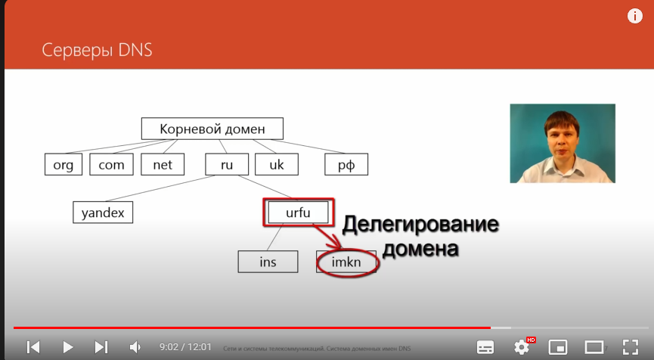

Система доменных имен DNS | Курс "Компьютерные сети"

Система доменных имен DNS

• DNS (система доменных имен) позволяет использовать понятные для людей символьные имена компьютеров вместо IP-адресов.

• DNS также позволяет изменять сетевую инфраструктуру, например, переносить веб-сервер на другой компьютер с другим IP-адресом.

Работа DNS

• DNS - децентрализованная система, где нет одного сервера, на котором хранятся все имена компьютеров.

• Доменные имена состоят из нескольких частей, разделенных точками, и образуют дерево.

• Доменные зоны распределены по серверам DNS, и одна и та же зона может обслуживаться несколькими серверами.

08:32 Регистраторы доменных имен

• Регистраторы занимаются распределением доменных имен и взаимодействуют с регистраторами зон первого уровня.

• Регистраторы могут быть как организациями, так и частными лицами.

Регистрация доменов

• Регистрация доменов доступна за небольшую плату, и можно зарегистрировать домен как для личного сайта, так и для организации.

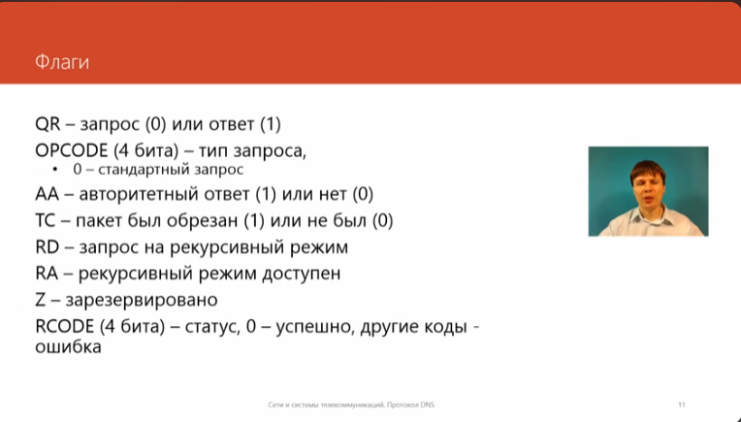

Протокол DNS | Курс "Компьютерные сети"

Протокол DNS

• В системе доменных имен (DNS) используется протокол для сетевого взаимодействия между серверами.

• Клиент отправляет запрос на доменное имя, сервер отвечает, если знает IP-адрес компьютера.

Режимы работы DNS-серверов

• DNS-серверы могут работать в двух режимах: итеративном и рекурсивном.

• Итеративный режим используется для серверов, которые хранят информацию об отображении доменных имен в IP-адреса.

• Рекурсивный режим используется для серверов, которые занимаются разрешением имен для клиентов.

Формат DNS-пакетов

• DNS-пакет состоит из двух частей: заголовка и данных.

• В заголовке указывается идентификатор запроса, флаги и количество данных в пакете.

• В данных содержится информация о запросах и ответах DNS.

Ответы DNS:

• Ответы DNS могут быть авторитетными или не авторитетными.

• Формат ответа более сложный, чем формат запроса.

• В ответе указывается время жизни записи, длина данных и IP-адрес сервера.

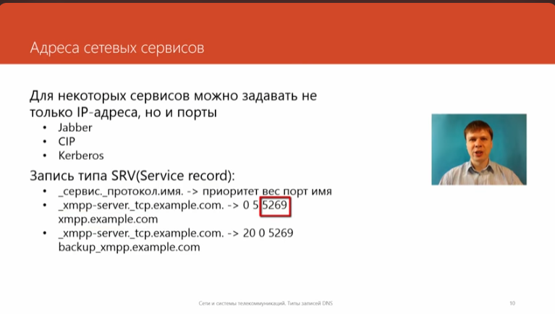

Типы записей DNS | Курс "Компьютерные сети"

Типы записей DNS

• В системе DNS используются различные типы записей для определения IP-адреса по доменному имени и других функций.

• Тип записи указывает на то, для чего она предназначена, а класс записи указывает, в каких сетях она может использоваться.

Запись MX

• Запись MX используется для определения почтового сервера, принимающего почту для домена.

• Запись содержит четыре поля: приоритет, вес, порт и имя.

Запись SRV

• Запись SRV указывает на IP-адрес и порт, на котором работает сервис.

• Структура записи сложная, содержит строку с описанием сервиса в специальном формате.

Запись NS

• Запись NS указывает на DNS-серверы, ответственные за доменную зону.

• Используется для делегирования ответственности за доменную зону.

Запись PTR

• Запись PTR используется для определения IP-адреса компьютера по доменному имени.

• Используется в реверсивной зоне, где IP-адреса представлены в виде доменных имен.

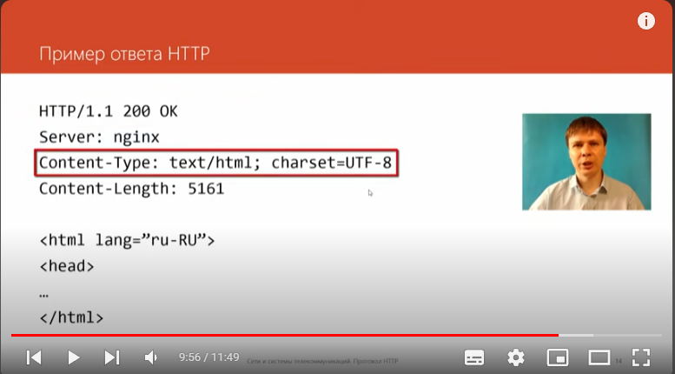

Протокол HTTP | Курс "Компьютерные сети"

Протокол HTTP

• Видео рассказывает о протоколе HTTP, который является основой системы веб и используется для просмотра страниц в браузере.

• Тим Бернсли разработал протокол в 1989 году, когда работал в ЦЕРН.

Работа с ссылками

• Видео объясняет, как устроены ссылки и как они работают.

• В видео также обсуждаются различные версии протокола HTTP и их использование.

Работа с запросами и ответами

• Видео объясняет, как клиент и сервер взаимодействуют через протокол HTTP.

• В видео также рассматриваются различные методы работы с протоколом, такие как GET, POST, HEAD и другие.

Примеры работы с протоколом HTTP

• Видео демонстрирует примеры работы с протоколом HTTP, включая запросы и ответы.

• Видео также объясняет, как использовать протокол для работы с различными типами ресурсов, такими как веб-страницы и другие.

Использованная литература:

1. <https://goo.gl/kW93MA>
2. Страница курса - <https://www.asozykin.ru/courses/networks_online>
3. Сигналы о перегрузке: задержка сегмента, сообщение от маршрутизатора. Технологии Random Early Detection и Explicit Congestion Notification.
4. Интерфейс сокетов | Курс "Компьютерные сети"